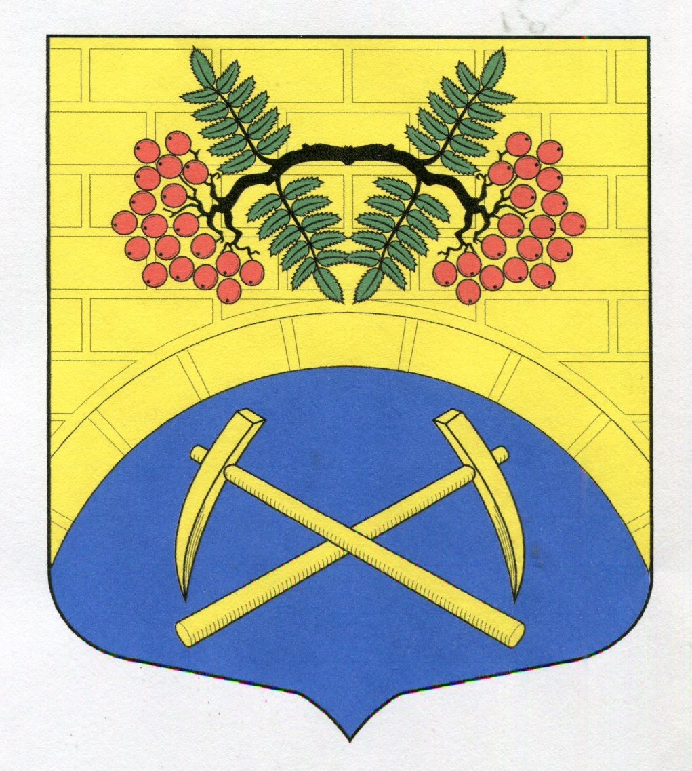
АДМИНИСТРАЦИЯ
ПУТИЛОВСКОГО СЕЛЬСКОГО ПОСЕЛЕНИЯ
КИРОВСКОГО МУНИЦИПАЛЬНОГО РАЙОНА
ЛЕНИНГРАДСКОЙ ОБЛАСТИ

П О С Т А Н О В Л Е Н И Е
от 24 июня 2024 года № 128

О внесении изменений в постановление администрации от 06.04.2015 года №81
«Об утверждении Положения о предоставлении гражданами, претендующими на замещение должностей муниципальной службы муниципального образования Путиловское сельское поселение муниципального образования Кировский муниципальный район Ленинградской области, и муниципальными служащими муниципального образования Путиловское сельское поселение муниципального образования Кировский муниципальный район Ленинградской области сведений о доходах, об имуществе и обязательствах имущественного характера»

В соответствии с Федеральными законами от 10 июля 2023 года № 286-ФЗ «О внесении изменений в отдельные законодательные акты Российской Федерации», от 25 декабря 2008 года № 273-ФЗ «О противодействии коррупции», администрация Путиловского сельского поселения Кировского муниципального района Ленинградской области постановляет:
1. Внести изменение в постановление администрации от 06.04.2015 года №81 «Об утверждении Положения о предоставлении гражданами, претендующими на замещение должностей муниципальной службы муниципального образования Путиловское сельское поселение муниципального образования Кировский муниципальный район Ленинградской области, и муниципальными служащими муниципального образования Путиловское сельское поселение муниципального образования Кировский муниципальный район Ленинградской области сведений о доходах, об имуществе и обязательствах имущественного характера»
1.1.Пункт 17 дополнить п.п. 17.1. следующего содержания:
«17.1. Представление муниципальным служащим заведомо недостоверных сведений, указанных в пункте 17, является правонарушением, влекущим увольнение муниципального служащего с муниципальной службы».
2. Опубликовать настоящее постановление на официальном сайте муниципального образования в информационно-телекоммуникационной сети «Интернет» по адресу: http://putilovo.lenobl.ru
3. Настоящее постановление вступает в силу со дня его официального опубликования.

4. Контроль за исполнением настоящего постановления оставляю за собой.

Глава администрации Н.А.Пранскунас

Разослано: дело, сайт администрации, прокуратура Кировского района

